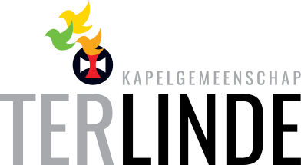 | KAPELPOST

JUNI 2022
BESTE MENSEN,
De tuin groeit en bloeit al weer. Dat is toch altijd weer wonderlijk, na die sombere en kleurloze wintertijd. We hebben al veel mooie dagen gehad waarin we hebben kunnen genieten van het fraaie (voorjaars)weer.
Pasen is voorbij, de paastijd heeft ons weer veel mooie en verrassende vieringen gebracht. Nu staan we voor Pinksteren en de vieringen van juni beloven ook weer veel inspiratie, In deze kapelpost staat van elke viering weer een korte eye-catcher.
Verder vindt u in deze kapelpost een stukje waarin Lia Kempkens zichzelf voorstelt. Er is een artikeltje over een QR code en er zijn de vaste rubrieken. Kortom, weer een volle kapelpost. We wensen u veel leesplezier en natuurlijk vele mooie dagen op weg naar de zomer
De redactie, Johan van der Leest en Mechteld Mickers

VIERINGEN IN JUNI 2022: VOORGANGERS

Zondag 05 juni 10.00 uur Jeanne van Boxtel, Mieke Dik
Eerste Pinksterdag

Zondag 12 juni 10.00 uur Henk Trimbach

Zondag 19 juni 10.00 uur Henk Trimbach, Jeanne van der Leest

Zondag 26 juni 10.00 uur Jeanne en Johan van der Leest

Zondag 03 juli 10.00 uur Guus en Ineke Schlatman

ZONDAG 5 Juni, Eerste pinksterdag
Pinksteren brengt ons een hoopvolle en aanstekelijke boodschap, in een tijd waarin de wereld steeds kleiner en de noodzaak elkaar goed te verstaan, steeds groter wordt.
De Geest waait waarheen zij wil. In het begin van de schepping waaide ze over de wateren en gaf het startsein van de schepping, ze blies het leven in de neus van Adam.
Deze zondag trekken we met diezelfde Geest mee langs een aantal culturen en religies. En we horen dat op al die plekken dezelfde oproep van de Geest klinkt: “de oproep tot vrede, eenheid en verbondenheid tussen mensen.”
U bent van harte welkom in deze viering van woord en gebed.

ZONDAG 12 juni
Wat stellen we ons voor als we bij het maken van het kruisteken God aanspreken als Vader, Zoon en heilige Geest? Misschien is het voor u zó vanzelfsprekend geworden dat het geen enkele vraag meer oproept.
Op de zondag na Pinksteren, vieren wij als geloofsgemeenschap feest omwille van de Ene God in drie personen. Of misschien in nog wel meer personen? In ons allemaal?
Laten we de aansluiting maar zoeken bij Jezus. In Hem is God ons het meest nabij gekomen. Zijn Geest van liefde spreekt ons aan en die boodschap proberen we ook zelf uit te dragen.

ZONDAG 19 juni, viering met Mistral
Het thema van de viering is: “En niet met brood alleen”.
Het samen aan tafel gaan en dingen delen speelt in onze kerken, onze gezinnen en daarbuiten een grote rol.
Waar mensen elkaar omarmen en vasthouden, daar omarmt Jezus ons.
Het omzien naar elkaar en het versterken van de onderlinge band tussen mensen, tussen vaders en kinderen, maakt van ons mooiere mensen.
Ook bij Vaderdag is die zorg voor elkaar een belangrijke factor.
We nodigen u uit dit samen te vieren.
U bent van harte welkom in deze viering die met en door Mistral verzorgd wordt.

ZONDAG 26 juni
Zevende werk van barmhartigheid: Gevangenen bezoeken
De gevangenen bezoeken: Een lastig werk van barmhartigheid, want de orde in de samenleving lijkt lijnrecht te staan tegenover het mededogen dat gevraagd wordt met criminelen. Als er een ernstig misdrijf wordt gepleegd hoor je vaak dat een reden zou zijn dat er in Nederland veel te slap wordt gestraft. Je hoort dan ongenuanceerde geluiden, zoals ‘wat jammer dat de doodstraf niet meer bestaat’.
Er zijn organisaties die daar anders naar kijken, die achter een misdrijf gaan kijken en daarin de mens centraal stellen.
Vrijwilligers van Gevangenenzorg Nederland hebben een passie voor het ontmoeten van onze gevangen medemens. Zij willen gevangenen een helpende hand bieden bij het vinden van hun levensbestemming, hen op weg helpen naar een leven zonder criminaliteit. Ze vinden het fijn als ze samen met de gevangene kunnen werken aan een zinvolle toekomst waarin de kans op recidive (een herhaling van strafbare feiten) minimaal is.
Zij hebben de slogan: ‘geloof in herstel’
We gaan in deze viering op zoek naar Jezus’ antwoord op omgaan met gevangenen.

ZONDAG 3 juli
Jezus stuurt vandaag 72 leerlingen op pad
“om te gaan naar steden en plaatsen waarheen Hijzelf van plan was te gaan”.
Zij zijn dus zijn plaatsvervangers.
God heeft mensen nodig. Zonder mensen is God nergens.
Wij, mensen, maken Hem zichtbaar of onzichtbaar.
Alleen door ónze woorden kan Hij spreken. Alleen met onze voeten kan Hij naar armen en zieken gaan. Alleen met onze handen kan Hij troosten…

EEN QR CODE, DA,S MAKKELIJK!

Digitaal betalen is steeds meer de gewoonste
zaak van de wereld. En kleingeld hebben we
steeds minder in de portemonnee. Ook in onze
kapel grijp je wel eens mis en dat is jammer.
Vanaf nu bieden we dan ook de mogelijkheid om
digitaal een bijdrage aan de Kapelgemeenschap
te geven.

Een QR code is makkelijk te gebruiken als je digitaal met de
telefoon de code scant met je foto-app. Je wordt dan automatisch doorverbonden. De QR code staat ingesteld op een bijdrage van € 5,00 maar dit bedrag is eenvoudig aan te passen. Kies vervolgens je bank (je moet dus wel een bank-app geïnstalleerd hebben!) en bevestig met je pincode de gewenste betaling. Per pinbetaling met de QR-code moet de Kapelgemeenschap wel pin-kosten betalen, ca € 0,25.

In de komende tijd willen wij de code op verschillende manieren gaan inzetten: bij collectes, in de nieuwsbrief, in de boekjes van de vieringen en bij activiteiten.
Naast al uw welkome donaties en giften is deze ‘kapel-knop’ volgens ons een handige en welkome aanvulling op de mogelijkheden om onze gezamenlijke vieringen en activiteiten te financieren. Probeer de ‘kapel-knop’ gewoon eens uit en je zult zien hoe gemakkelijk je de Kapelgemeenschap ook op deze manier kunt steunen.

DAUWTRAPPEN OP HEMELVAART

Na een lange periode van o.a. corona ging het dauwtrappen/stiltewandeling op Hemelvaart heerlijk weer door.
Ineke Schlatmann had een inleidend woordje waarna de groep in stilte ging wandelen in het prachtige buitengebied van Uden door bossen en langs bloemenvelden.

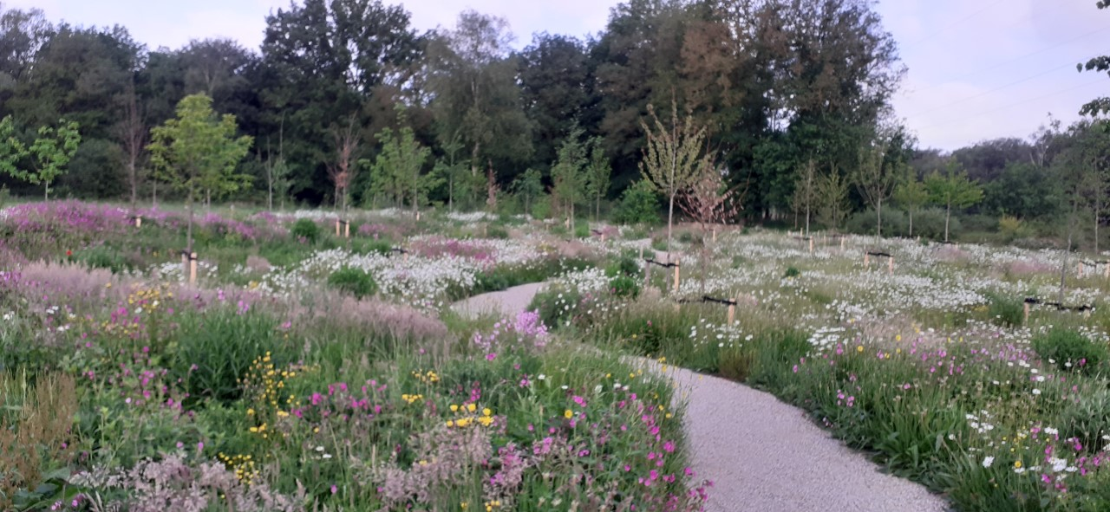

De vogels lieten zich horen en de zon scheen door de bomen.
Na 45 minuten hadden we een kleine pauze
waar we op een bankje genoten van een kopje koffie.
(Deze had Guus tijdens de wandeling meegenomen.)
We waren om half 10 weer terug in de kapel, mooi op tijd om nog wat te drinken en de viering van 10.00 uur bij te wonen.
Ineke en Guus dank voor de organisatie van deze prachtige wandeling.

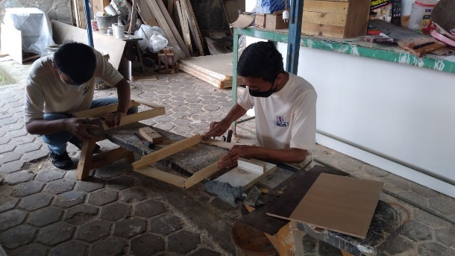
OPBRENGST VASTENACTIE 2022

De definitieve opbrengst van de Vastenactie is inmiddels bekend. Voor de school voor beroepsonderwiijs op West-Java is in totaal € 985 ingezameld!
Een heel mooi bedrag, waarmee de Indonesische kruisheren het onderwijs aan de kansarme jongeren draaiende kunnen houden!
Heel veel dank namens hen voor uw bijdrage!

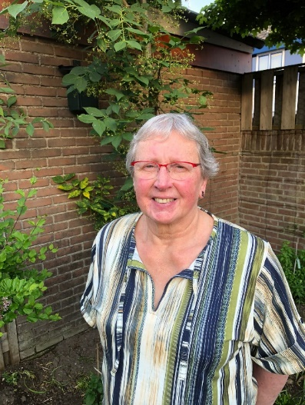
EVEN VOORSTELLEN
Beste mensen van de Kapelgemeenschap
Er is mij gevraagd of ik me in deze Kapelpost wil voorstellen. Hoewel vaste bezoekers van de kapel me misschien wel kennen van het koffie-schenken, wil ik graag aan dit verzoek voldoen.
Ik ben Lia Kempkens-van Dijk. Ik ben een echte Ujese, geboren in 1950 op ’t Loo als oudste dochter in een gezin met 8 kinderen. Ik heb 5 broers en 2 zussen, Als 3-jarige ben ik mijn ”schoolloopbaan” begonnen op de kleuterschool in Vorstenbosch, samen met mijn 2 oudere broers. Na 2 jaar ben ik nog een jaar in Uden naar de bewaarschool De Engelbewaarder gegaan en daarna naar de Mariaschool. Vervolgens heb ik in Veghel de HBS-B-opleiding op Het Zwijsencollege gevolgd. Hierna ben ik gaan werken op het laboratorium van De Meierij (overgegaan in Campina) in Veghel en daarnaast heb ik de avondopleiding voor biochemisch analiste in Oss gedaan. Later ben ik als praktijkdocente gaan werken op de laboratoriumschool in Oss.
Toen in 1972 de basketbalvereniging Rush in Uden werd opgericht, ben ik lid geworden. Hier heb ik Gert leren kennen en we zijn in 1979 getrouwd. In 1980 is onze dochter Annemie geboren en ben ik gestopt met mijn baan. In 1983 is onze tweeling geboren, 2 zonen Gerjan en Martijn. Helaas was Martijn niet gezond en is na een half jaar overleden.
Wij zijn de trotse opa en oma van 4 kleinkinderen; David van 12 en Simone van 10 jaar, de zoon en dochter van Annemie en Ron, en Suze van 5 en Lizet van 2 jaar, dochters van Gerjan en Lynn.
Naast de aandacht voor de kinderen en kleinkinderen en het huishouden besteed ik mijn tijd graag aan het maken van kleding, puzzelen en aan sporten. Ook lees ik uitgebreid de krant. En sinds enkele maanden ga ik met veel plezier naar het brei- en haakcafé in het nieuwe ontmoetingscentrum Mellepark voor een gezellige en creatieve middag.
Naast het huishouden heb ik veel tijd besteed aan vrijwilligerswerk, bij de sportverenigingen van de kinderen en van onszelf, op de basis- en middelbare school en in de Paulusparochie. Toen onze kinderen (bijna) op zichzelf gingen wonen ben ik weer gaan werken, als administratief medewerker bij een bouwbedrijf. Rond de tijd dat ik stopte met werken en met vervroegd pensioen ging, kwam vanuit de Kruisherenkapel de oproep voor vrijwilligers voor de nieuwe organisatie. Hoewel wij aangesloten waren bij de Paulusparochie, zijn we na het afscheid van pastoor De Bonth overgestapt naar de Kapel. We voelden ons daar direct thuis en ik heb me dus aangemeld om te helpen bij het koffie-schenken. Ik vind het fijn dat ik op deze manier een steentje kan bijdragen aan de Kapelgemeenschap en hoop dit nog lang te mogen doen.
Lia Kempkens-van Dijk

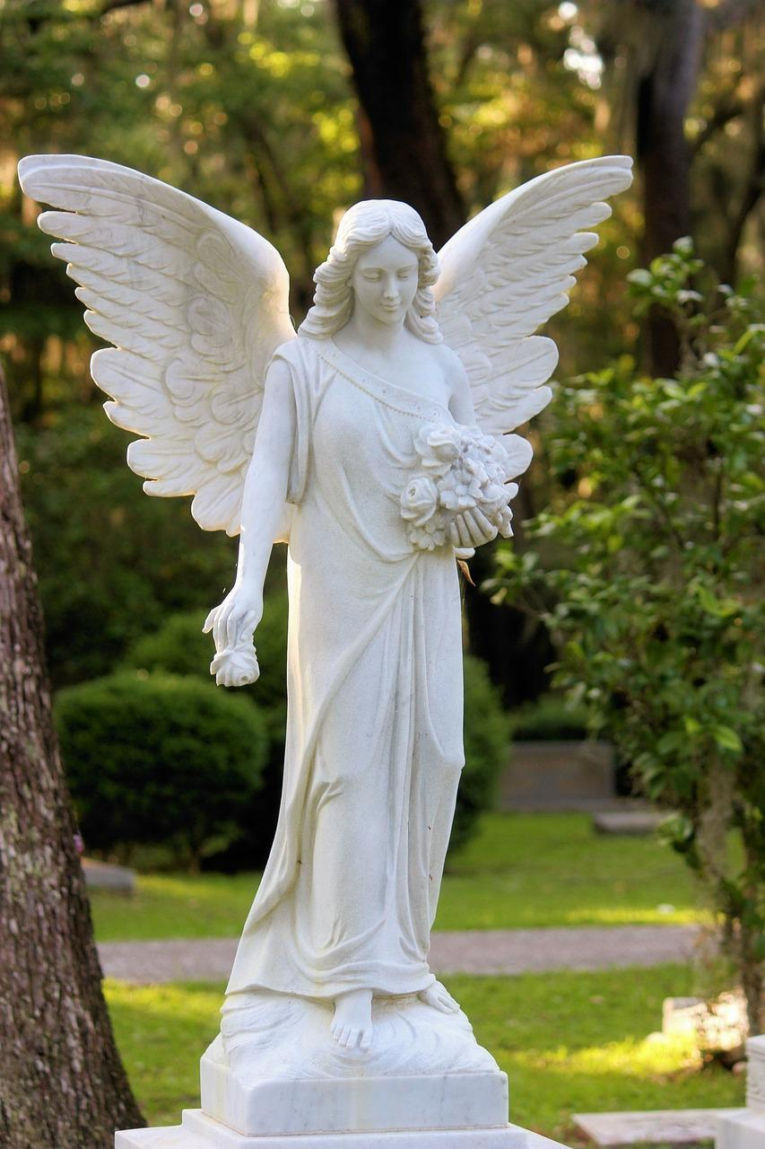
DE ENGEL VAN DE GOEDMOEDIGHEID,
Deze engel is de keuze voor deze maand.
Zoals altijd is de tekst van Anselm Grün.

De engel van de goedmoedigheid helpt je
van binnenuit goed te zijn, zodat alles in
je goedmoedigheid uitstraalt: je ogen, je
spreken, je gebaren en je handdruk.
Zo wens ik je toe dat je met je wezen, met
Je lichaam en je ziel goedheid uitstraalt en
Het goede in mensen oproept.

De volgende kapelpost komt uit op 9 juli. Kopij kan ingeleverd worden tot en met zondag 3 juli.

Kapelpost is een uitgave van de Stichting Kapelgemeenschap Ter Linde
Administratie: Rooijsestraat 27, 5401 AT Uden, Tel. 06-40966338, email: info@kapelgemeenschap.nl
Intenties: schriftelijk opgeven bij de kosters of via emailadres: info@kapelgemeenschap.nl
Bank: NL89 RABO 0373.403.445 t.n.v. Kapelgemeenschap Ter Linde Uden
Kapelteam: tel. 06-4096 6338
Kruisherenkapel: Lieve Vrouwenplein 44, 5401 AS Uden
Website: www.kapelgemeenschap.nl
Redactie Website en KAPELPOST: info@kapelgemeenschap.nl

